Biologia & JSPlotly
Índice

1. Introdução
Este é um material em desenvolvimento.
Foi pensado para oferecer uma experiência imersiva embasada numa trilha didática singular e pontuada por ilustrações vivas que endereçam à visualizações e simulações temáticas embasadas em pensamento computacional, lógica de programação e linguagens homônimas.
O material busca oferecer um conteúdo com figuras integradas ao JSPlotly. Dessa forma, cada objeto interativo pode ser acessado por clique de mouse ou tela capacitiva de dispositivo móvel a partir da legenda de cada figura. Alternativamente, também pode ser acessado por QRCode em cada figura, o que permite que um espectador experimente objeto interativo à distância, como numa apresentação multímidia, por exemplo. Uma vez acessado, cada simulação é acompanhada de uma rápida instrução de uso, além de aplicações diversas que tangenciam o mundo real, no intuito de convergir para maior absorção e melhor apropriação para cada tema abordado no texto. Rabiscos de “lousa” foram obtidos com o app de JSPlotly, Gizz.
Dessa forma, o usuário lê um trecho, observa a figura pertinente, roda a simulação para gráficos e animações sobre seu conteúdo, e modifica o código e/ou ajusta um widget buscando visualizar um outro panorama interativo como produto final. Em suma, um ciclo virtuoso de leitura, visualização interativa e interferência direta na exploração de conteúdos.

Estrutura
O "livro vivo" foi também pensado para apresentar uma estrutura arbórea, com símbolos iconificados ao início de cada seção. Assim, o tronco representa o tema principal da área, os ramos situações-problema levantadas ao início de cada capítulo, as folhas as indagações revestidas da teoria e uso de aplicações JSPlotly, as flores os questionamentos testáveis ou não com os aplicativos, os frutos as várias possibilidade de aplicação para os mesmos conceitos do capítulo e as sementes a lógica de programação proposta para um app de JSPlotly.
A trilha didática proposta também é singular dentro do livro vivo. Cada capítulo abre com a seção "O Mundo te Chama", envolvendo situações para instigar o leitor à reflexão sobre o tema, encerrando com seus objetivos sob o título “Depois de explorar, você consegue:”. O capítulo prossegue com "Mexa Antes de Entender", uma seção para colocar o leitor em contato direto com o fenômeno abordado por meio de um JSPlotly convidativo sob um guia tutorado e despretencioso para tentativa, erro e descoberta, e com subseção intitulada "Agite antes de usar". Segue-se "Fazendo Aparecer", uma seção para apresentar o conteúdo formal junto a outras aplicações de JSPlotly e "E se...", que provoca o leitor para situações que visam a consolidação e abstração do conteúdo abordado. "Mesmo Padrão, Outros Mundos" sucede elencando outras realidades e aplicações com conceitos semelhantes aos tratados, e "Por Dentro da Ferramenta", uma seção que finaliza o capítulo junto a competências digitais para pensamento computacional e lógica de programação.
Outros capítulos em finalização envolvendo códigos para conteúdos didático-científicos serão brevemente disponibilizados.

2. Ecologia: populações, interações e fluxo de energia
O MUNDO TE CHAMA 
Populações de organismos não crescem de forma contínua em muitos dos ecossistemas naturais. Em vez disso, apresentam oscilações ao longo do tempo. Por exemplo, populações de presas, como ratos, podem crescer rapidamente quando há abundância de recursos. No entanto, esse crescimento pode favorecer o aumento de predadores, como serpentes, que passam a se alimentar dessas presas. Como consequência, a população de presas diminui, o que, posteriormente, leva também à redução dos predadores. Além disso, a quantidade de energia disponível em um ecossistema limita o tamanho das populações, sendo transferida de forma decrescente entre os níveis tróficos. Esses fenômenos acabam por interligar a dinâmica populacional com relações ecológicas, interações presa–predador e o fluxo de energia e biomassa.

Figura 2.1: Mais presas podem sustentar mais predadores, mas muitos predadores podem reduzir as presas, criando oscilações no sistema ecológico.
Ao final, você será capaz de:
- explicar por que populações naturais oscilam;
- diferenciar tipos de relações ecológicas pelo comportamento dinâmico;
- relacionar fluxo de energia com tamanho populacional;
- interpretar modelos computacionais de sistemas biológicos.

MEXA ANTES DE ENTENDER 
Sem preocupar-se com a teoria e os conceitos que envolvem este capítulo, “divirta-se” um pouco usando o aplicativo JSPlotly personalizado para a relação presa-predador a seguir. Sem pressa…curtindo o momento !
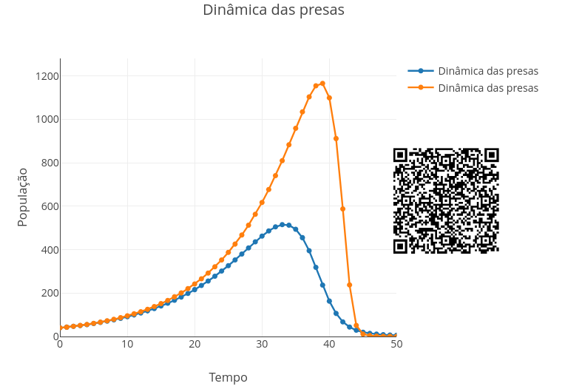
Figura 2.2: Aplicativo de JSPlotly para explorar a dinâmica de relação entre presa e predador. Clique com o botão direito do mouse neste LINK e abra-o numa nova aba. Ou use a tela capacitiva de seu dispositivo móvel (celular, tablet).

Agite antes de usar
O app da Figura 2.2 simula uma relação ecológica entre presas e predadores ao longo do tempo. Antes de estudar o modelo em detalhes, altere pequenos valores no código e observe como as populações respondem. Após clicar no botão add, observe que editor de códigos traz alguns valores em seu início:
let presa = 40;
let predador = 9;
const taxaCrescimento = 0.1;
const taxaPredacao = 0.002;
const taxaMorte = 0.2;
const eficiencia = 0.0008;
Altere os parâmetros, observe as respostas do app, e construa hipóteses.
- Observe as populações iniciais. O sistema começa com:
- let presa = 40;
let predador = 9;
A primeira representa a população de presas. A segunda representa a população de predadores.
- Escolha qual população visualizar. Altere esta linha:
- const mostrar = "presas";
- Para observar os predadores, troque por:
- const mostrar = "predadores";
- Explore o crescimento das presas. Modifique:
- const taxaCrescimento = 0.1;
- Valores maiores fazem as presas crescerem mais rapidamente quando há alimento e espaço disponíveis.
- Explore a predação. Altere:
- const taxaPredacao = 0.002;
- Essa taxa controla o quanto os predadores reduzem a população de presas.
- Explore a morte dos predadores. Modifique:
- const taxaMorte = 0.1;
- Valores maiores fazem a população de predadores diminuir mais rapidamente quando há poucas presas.
- Explore a eficiência ecológica. Altere:
- const eficiencia = 0.0008;
- Esse parâmetro indica o quanto a presença de presas contribui para o aumento dos predadores.
Agora você já está preparado para comparar cenários da relação entre presas e predadores. Assim, experimente, por exemplo:
- aumentar a quantidade inicial de presas;
- reduzir a quantidade inicial de predadores;
- aumentar a taxa de predação;
- aumentar a taxa de morte dos predadores;
- trocar entre "presas" e "predadores" para comparar as curvas.
Com um pouquinho de tempo no aplicativo, você já conseguirá responder diversas perguntas, como por exemplo, se há um crescimento contínuo, se existe algum padrão de repetição, e mesmo quem “controla” quem nessa relação !

FAZENDO APARECER 
No modelo proposto da Figura 2.2, duas populações interagem ao longo do tempo. Dependendo do tipo de relação ecológica, o comportamento do sistema muda significativamente. Em predação, por exemplo, há oscilações típicas entre presa e predador. Em competição, ambas as populações disputam recursos. Em mutualismo, as duas populações se beneficiam. Em parasitismo, uma se beneficia enquanto a outra é prejudicada. Use os botões do app para explorar cada cenário, e tente responder as perguntas abaixo.
- O que acontece com as presas quando há muitos predadores ?
- O que acontece com os predadores quando há poucas presas ?
- Uma população pode crescer indefinidamente ?
- O equilíbrio ecológico significa ausência de mudança ?
- Há ciclos durante a relação ?
- Qual população controla a outra ?
Ou seja, em resumo…
Como as interações ecológicas regulam a dinâmica das populações ao longo do tempo ?

VOLTA PRO MUNDO 
Esses modelos de interação presa-predador extendem-se para além do rato e serpente ilustrado ao início do capítulo. Na verdade, com a modelagem adequada, podem ser aplicados para ajudar a entender como ocorrem surtos populacionais e colapsos ecológicos, e também como se dá o controle biológico e o impacto humano em ecossistemas. Isso porque ecossistemas reais não são estáticos. A interação entre organismos e o fluxo de energia determina o equilíbrio ecológico, bem como colapsos populacionais e explosões demográficas. Um exemplo simples que você pode comprovar com o app da Figura 2.2: a retirada de predadores pode causar superpopulação de presas, levando à escassez de recursos e colapso do sistema.
Agora experimente o JSPlotly mais completo que segue. Ele simula um controle mais abrangente para o estudo das relações ecológicas, fazendo com que a “brincadeira” vá para outro nível !
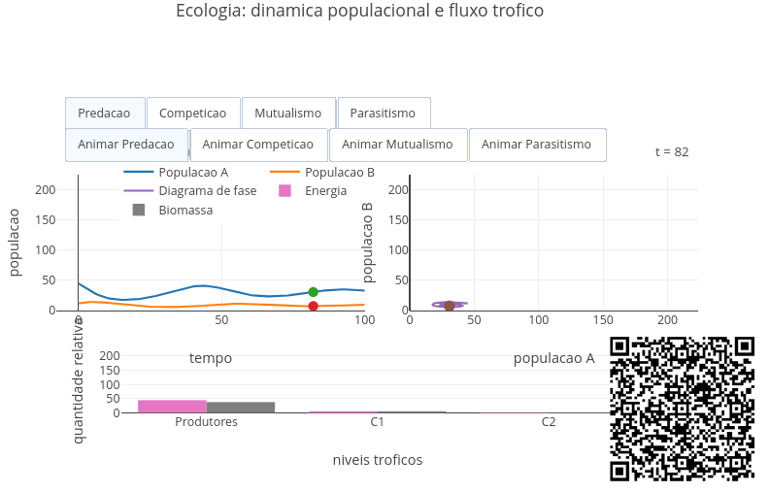
Figura 2.3: As populações evoluem influenciando-se continuamente e criando padrões dinâmicos no ecossistema. JSPlotly para estudo de relações ecológicas, pirâmide de energia e biomassa. Clique com o botão direito do mouse neste LINK ou use a tela capacitiva de seu dispositivo móvel para acessar app.

Agite antes de usar
O app simula diferentes relações ecológicas, apresentando a evolução das populações no tempo, um diagrama de fase (relação entre espécies), e pirâmides de energia e biomassa. Ele possui 3 painéis independentes com botões para predação, competição, mutualismo, e parasitismo. Para utilizá-lo, basta clicar em uma relação ecológica, observar os três painéis, e clicar no botão de animação correspondente à relação. O app possui um menu de relações ecológicas, e apresenta gráficos de dinâmica populacional e de pirâmide de energia. O ajuste de parâmetros é feito diretamente no código, e permite:
- controle de presas iniciais;
- controle de predadores iniciais;
- controle de crescimento da presa;
- controle de taxa de predação;
- controle de morte do predador;
- controle de eficiência do predador.
Assim, é possível utilizar o aplicativo para explorar diversos cenários de relações ecológicas. Para um aproveitamente mais completo, siga as instruções que seguem.
- Escolha o tipo de interação ecológica. Cada um representa uma forma diferente de interação entre duas populações. Use os botões:
- Predação
- Competição
- Mutualismo
- Parasitismo
- Observe o gráfico principal (tempo × população) e compare o crescimento das populações, quedas abruptas, estabilização ou oscilações.
- Use o botão Animar e interprete o movimento do ponto ao longo do tempo. Clique em:
- Animar Predação
- Animar Competição
- Animar Mutualismo
- Animar Parasitismo
- Interprete o diagrama de fase. No gráfico da direita (população A X população B). Esse gráfico mostra como uma população depende da outra. Quando uma cresce, a outra também cresce ou diminui ?
- Analise as pirâmides ecológicas. Na parte inferior você observa energia e biomassa. Observe produtores (maior valor) e consumidores (valores menores). Por que há menos energia nos níveis superiores ?
- Compare os cenários:
- Predação $→$ oscilações cíclicas
- Competição $→$ limitação mútua
- Mutualismo $→$ crescimento conjunto
- Parasitismo $→$ benefício de um e prejuízo do outro
- Explore padrões e observe:
- Há equilíbrio ?
- Há ciclos ?
- Uma população domina a outra ?
- Ambas sobrevivem ?
- Qual sistema gera maior biomassa ?
- Qual mantém populações mais equilibradas ?
- Qual colapsa mais rápido ?
Agora que você explorou o app, reflita sobre o que observou frente às questões que seguem:
- Predação - algumas curvas oscilam entre presas e predadores. O que acontece com predadores quando há poucas presas ?
- Competição - outras curvas oscilam ou estabilizam. A competição sempre reduz as duas populações ?
- Mutualismo - outras podem crescer junto ou colapsar. No mutualismo as espécies podem crescer indefinidamente ?
- Parasitismo - alguém vence em longo prazo. O parasitismo leva à extinção de uma das espécies ?
Se você chegou até aqui testando as possibilidades acima, deverá verificar que nem toda interação gera um ciclo, que nem todo sistema é estável e que relações ecológicas têm “assinaturas matemáticas” que levam à oscilação, estabilidade, ou instabilidade.

Significado dos parâmetros dos cenários ecológicos
O script da Figura 2.3 também possui uma série de parâmetros que definem os cenários ecológicos. Caso queira experimentar variações nesses parâmetros, ou mesmo a criação de outro cenário, como o comensalismo, basta modificá-los.
nome Indica o tipo de interação ecológica simulada: predação, competição, mutualismo ou parasitismo.
presa0 População inicial da primeira espécie. No cenário de predação, representa a população inicial de presas.
pred0 População inicial da segunda espécie. No cenário de predação, representa a população inicial de predadores.
rPresa Taxa de crescimento natural da população de presas, na ausência de predadores ou outras limitações fortes.
Kpresa Capacidade de suporte do ambiente para a população de presas. Representa o tamanho máximo aproximado que essa população pode atingir no ambiente.
ataque Intensidade com que predadores encontram, capturam ou consomem presas.
eficiencia Eficiência com que o consumo de presas contribui para o crescimento da população de predadores.
mortePred Taxa de mortalidade natural dos predadores quando não há alimento suficiente.
rPred Taxa de crescimento natural da segunda espécie, usada nos cenários em que ela não depende diretamente de consumir a primeira.
Kpred Capacidade de suporte do ambiente para a segunda espécie.
compAB Efeito competitivo da espécie B sobre a espécie A. Quanto maior esse valor, maior a redução do crescimento de A causada por B.
compBA Efeito competitivo da espécie A sobre a espécie B. Quanto maior esse valor, maior a redução do crescimento de B causada por A.
beneficioAB Benefício que a espécie B exerce sobre a espécie A no mutualismo.
beneficioBA Benefício que a espécie A exerce sobre a espécie B no mutualismo.
rHosp Taxa de crescimento natural do hospedeiro no cenário de parasitismo.
Khosp Capacidade de suporte do ambiente para a população de hospedeiros.
dano Intensidade do prejuízo causado pelo parasita ao hospedeiro.
ganhoPar Ganho populacional do parasita associado à exploração do hospedeiro.
mortalidadePar Taxa de mortalidade natural do parasita quando sua manutenção não é compensada pelo hospedeiro.

E SE… 
Agora pare um pouquinho para refletir sobre situações experimentadas da vida planetária ou criadas em sua mente, e nas quais as relações ecológicas são golpeadas por situações críticas. Algumas são passíveis de teste pelos aplicativos deste capítulo, outras não. Vão aí alguma ideias…
- E se não houvesse limite de recursos ?
- E se uma das espécies desaparecesse ?
- E se não houvesse perda de energia entre níveis tróficos ?
- E se existissem apenas produtores ?
- E se dois predadores competissem pela mesma presa ?
- E se a taxa de crescimento fosse muito alta ?
- E se a taxa de crescimento
Dessa forma, pode-se resumir o tema de relações ecológicas abordado aqui em função do perfil esperado pela dinâmicas das curvas encontradas nessas interações. A presa cresce proporcionalmente à sua população, enquanto o predador depende da presa para crescer. Nesse caso, a interação reduz a presa e favorece o predador, e tudo limitado pela energia disponível nessa interação. Ou seja, se as curvas oscilam, tem-se um sistema presa-predador clássico. Se as curvas estabilizam, uma provável competição com equilíbrio. E se as curvas crescem juntas, mutualismo reinando !

MESMO PADRÃO, OUTROS MUNDOS 
Os conceitos deste capítulo também são aplicados em situação distintas em outros temas da Biologia. Modelos semelhantes são encontrados no crescimento bacteriano em cultura, na dinâmica de insetos em plantações, no controle biológico de pragas agrícolas (competição / parasitismo), no equilíbrio de cadeias alimentares (predação), e nas interações simbióticas entre alguns organismos (mutualismo), tais como as observadas em líquens (algas e musgos) e no cultivo de quefir e kombucha, dois probióticos da medicina popular. Além disso, os modelos matemáticos por detrás dessas relações são comumente aplicados em áreas bem diversas, como em alguns sistemas dinâmicos da Física e no comportamento de soluções da Química.

POR DENTRO DA FERRAMENTA 
Esse espaço é dedicado para inserir o pensamento computacional plugado ao longo dos capítulos, e de propiciar algumas explicações que estão por detrás das competências digitais que você alcançou mesmo sem perceber ao longo dos temas. Para isso, é fornecido abaixo uma lógica de código explicitada na forma de um pseudocódigo, e que traduz o que um script de JSPlotly realiza para produzir um objeto interativo. Para essa seção, ilustra-se o objeto da Figura 2.2, por ser mais simples de compreender.
Esse JSPlotly personalizado trabalha em cima do crescimento logístico (limite ambiental), das interações entre espécies, e da transferência de energia entre níveis tróficos. Para isso, o modelo utilizado baseia-se em interações dinâmicas entre populações. Em termos simplificados, a ideia é:
Para cada instante de tempo:
calcular crescimento da presa
calcular efeito da predação
calcular crescimento do predador
atualizar populações
calcular energia disponível

3. Genética Mendeliana e Molecular: dos padrões de herança à manipulação do DNA
O MUNDO TE CHAMA 
A genética está presente em situações muito concretas da vida cotidiana. Ela explica por que que certas características aparecem em algumas pessoas, e não em outras. Também explica como doenças hereditárias podem atravessar gerações, ou o que permite identificar paternidade, rastrear ancestralidade ou prever riscos biológicos. O avanço das últimas décadas no uso de ferramentas para investigar o DNA (ácido desoxirribonucleico) tem permitido ir além da simples observação de padrões de herança, possibilitando intervenções e modificações diretamente no material genético.
Durante muito tempo, a herança biológica foi observada apenas pelos seus efeitos visíveis. Plantas, animais e seres humanos exibiam traços que pareciam reaparecer segundo certas regularidades. A partir dessas observações, surgiram os primeiros modelos explicativos, especialmente os de Gregor Mendel, um frade agostiniano e biólogo, que mostrou que a transmissão de características não era aleatória. Mais tarde, a genética ganhou uma base molecular. Os genes passaram a ser entendidos como trechos de DNA (ácido desoxiribonucleico), capazes de armazenar informação, sofrer alterações e orientar a produção de proteínas.
Hoje, esse campo se ampliou ainda mais. A genética já não trata apenas da transmissão de características, mas também da estrutura do DNA, da expressão gênica, das mutações e das biotecnologias que permitem copiar, detectar e editar genes. Assim, o estudo da genética começou com ervilhas e proporções simples, passou pela lógica molecular da vida e alcançou técnicas como PCR, clonagem e edição gênica (CRISPR).
Dessa forma, a genética pode ser entendida em três planos que se complementam. O primeiro é o plano mendeliano, em que observamos padrões de herança a partir de características. O segundo é o plano molecular, em que investigamos a base física da informação genética. E o terceiro é o plano biotecnológico, em que o conhecimento acumulado passou a permitir intervenção prática sobre o material genético.
A proposta desse capítulo é percorrer esses planos de forma integrada. Em vez de estudar separadamente herança, DNA e biotecnologia, você está convidado a enxergar esses temas como partes de uma mesma história científica: a passagem do fenótipo observável ao código molecular, e deste à intervenção tecnológica.
Depois de explorar, você consegue:
- compreender como características biológicas podem ser transmitidas entre gerações, relacionando genótipo, fenótipo e probabilidade de ocorrência;
- interpretar cruzamentos genéticos simples e duplos, reconhecendo padrões mendelianos e suas variações em diferentes contextos;
- explicar, em nível conceitual, como a informação genética está organizada no DNA e como ela é expressa na forma de proteínas;
- relacionar alterações na sequência de DNA (mutações) com possíveis efeitos sobre estruturas e funções biológicas;
- reconhecer que a herança genética é um processo probabilístico, sujeito a variações amostrais e influências múltiplas;
- analisar, de forma crítica, como técnicas de biotecnologia permitem identificar, modificar ou interromper sequências gênicas;
- conectar os níveis de organização da genética — do fenótipo observável ao DNA — compreendendo-os como partes de um mesmo sistema integrado;
- explorar situações-problema reais, como doenças genéticas, testes de paternidade e edição gênica, articulando conceitos científicos e implicações sociais;
- utilizar e interpretar simulações interativas voltadas à genética e biologia molecular.
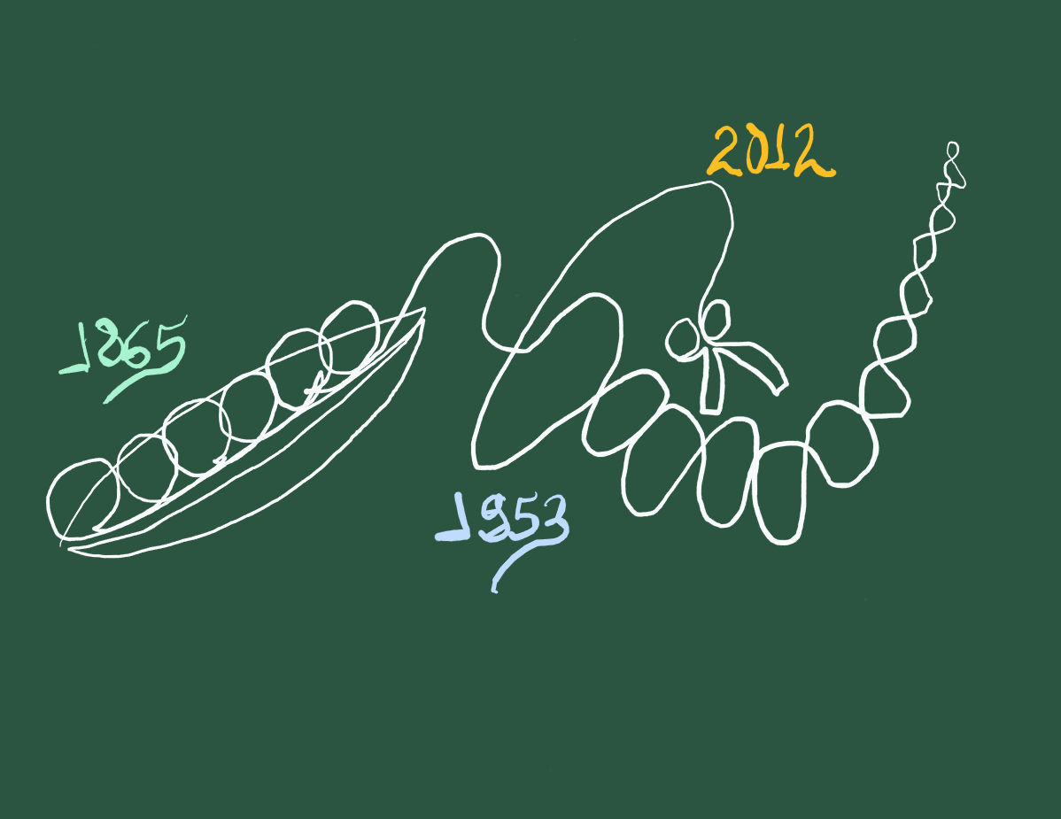
Figura 3.1: Como a informação hereditária é transmitida e expressa nos seres vivos.

MEXA ANTES DE ENTENDER 
Antes de qualquer definição formal para a lógica de cruzamentos genéticos e proporções emergentes (uau!), experimente o aplicativo de JSPlotly abaixo.
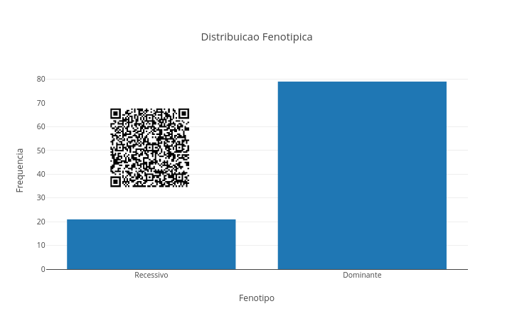
Figura 3.2: A genética mendeliana não é determinística, mas uma ponte entre biologia e probabilidade. Clique com o botão direito neste LINK e abra o JSPlotly personalizado em nova aba, seguido do botão add.
Nesse script de JSPlotly você pode alterar o genótipo dos pais (“AA”, “Aa”, aa”) e o número de descendentes (n) e observar a distribuição de fenótipos emergentes, a variação estatística, bem como a diferença entre probabilidade teórica e simulação.

Agite antes de usar
Este script simula um cruzamento mendeliano simples entre dois indivíduos (monohíbrido).
O exemplo usado é:
$$Aa×Aa \left(3.1\right)$$
A cada simulação, o código sorteia alelos dos pais e gera descendentes possíveis. No final, o gráfico mostra a frequência dos fenótipos (dominante, recessivo). Na genética mendeliana, cada indivíduo possui dois alelos para uma característica. No exemplo, Aa, o alelo A (maiúsculo) é dominante e o alelo a (minúsculo) é recessivo.
Dessa forma:
- AA $→$ fenótipo dominante;
- Aa $→$ fenótipo dominante;
- aa $→$ fenótipo recessivo;
Para “se divertir” com o código, comece primeiro alterando os genótipos dos pais.
let pai = "Aa";
let mae = "Aa";
Experimente variações, como AA ou aa para pai ou mãe, por exemplo. E modifique também o número de descendentes simulados no trecho abaixo (ex: 20 ou 1000):
let n = 100;
O cruzamento no código é dado pela probabilidade dos genótipos gerados. Assim, para Aa X Aa, por exemplo, a proporção de genótipos é dada no código por:
$$Aa×Aa \left(3.2\right)$$
Dessa forma, a proporção esperada de genótipos é:
$$1AA:2Aa:1aa \left(3.3\right)$$
Já a proporção fenotípica esperada é:
$$3\text{ dominantes}:1\text{ recessivo} \left(3.4\right)$$
Mas como o script usa sorteios aleatórios, os resultados podem variar. Quanto maior o valor de n, mais o resultado tende a se aproximar da proporção esperada.
Alguns cenários mostram-se interessantes para exploração do script da Figura 3.2, tais como:
- Dois heterozigotos. Experimente pai = “Aa”; mae = “Aa”. E verifique se o gráfico aproxima-se da proporção 3:1 (dominante:recessivo).
- Dominante puro com recessivo puro. Teste pai = “AA”; mae = “aa”. E veja que todos os descendentes apresentam fenótipo dominante.
- Heterozigoto com recessivo. Faça pai = “Aa”; mae = “aa”. Observe que a proporção esperada é 1:1.
- Efeito do tamanho da amostra. Compare n para 20 e para 1000 descendentes. E veja que, com poucos descendentes, o acaso pesa mais. Já com muitos descendentes, a proporção mendeliana aparece com mais clareza.
Em termos técnicos, o script permite comparar cruzamentos entre homozigotos e heterozigotos, observar diferenças entre genótipo e fenótipo, relacionar probabilidades esperadas e resultados observados, e mesmo expandir esses conceitos de monoibridismo para diibridismo.
Além disso, também mostra que a genética mendeliana combina regras de herança com probabilidade, aleatoriedade, e padrões estatísticos. Assim, o cruzamento genético pode ser visto como uma simulação probabilística, onde cada descendente nasce de um sorteio de alelos. Em outras palavras, Mendel observava proporções, mais do que indivíduos isolados.

FAZENDO APARECER 

3.1 Genética mendeliana: probabilidade ao invés de determinismo
Na lógica dos padrões de herança da genética clássica, a ideia é que determinadas características são influenciadas por fatores herdáveis, hoje chamados genes. Cada gene pode apresentar diferentes versões, os alelos. Em organismos diploides, cada indivíduo recebe um alelo de cada progenitor, formando assim seu genótipo. O fenótipo corresponde à manifestação observável dessa combinação, em interação com o ambiente.
A Primeira Lei de Mendel mostra que os alelos de um mesmo gene se separam durante a formação dos gametas. Isso explica por que cruzamentos simples entre indivíduos heterozigotos produzem proporções genotípicas e fenotípicas características. Já a Segunda Lei de Mendel amplia esse raciocínio ao considerar a segregação independente de pares de genes diferentes, permitindo compreender cruzamentos diíbridos e combinações mais complexas.
Embora estejam nos primórdios históricos da experimentação genética e com relevância significativa nos dias atuais, essas leis não esgotam a herança biológica. Há casos de dominância incompleta, codominância, alelos múltiplos e herança ligada ao sexo, entre outros. Ainda assim, o modelo mendeliano permanece como porta de entrada conceitual, pois ensina a pensar a herança como combinação de unidades discretas.

3.2 Genética molecular: o que são genes, afinal?
A genética molecular aprofunda essa discussão ao identificar a base material da herança: o DNA, molécula que armazena informação em sua sequência de nucleotídeos. Genes são regiões do DNA capazes de participar da síntese de produtos funcionais, geralmente proteínas ou moléculas de RNA (ácido ribonucleico).
A replicação permite que o DNA seja copiado antes da divisão celular. A transcrição converte trechos de DNA em RNA, enquanto a tradução utiliza essa informação para organizar aminoácidos em proteínas. Esse é o chamado Dogma Central da Biologia Molecular. Desse modo, a herança deixa de ser apenas um padrão estatístico observado em descendentes e passa a ser compreendida como fluxo de informação molecular.
Essa passagem da genética mendeliana para a molecular é decisiva. Aquilo que Mendel inferiu indiretamente por meio de fenótipos foi, mais tarde, conectado a genes, cromossomos, DNA e mecanismos celulares. A herança biológica ganhou então uma base explicativa mais profunda.
Para ilustrar essa passagem, utilize os próximos app de JSPlotly que seguem. O da Figura 3.3, por exemplo, busca abordar a genética mendeliana um pouco mais avançada, na passagem do monoibridismo (uma característica herdada) para o diibridismo(duas características).
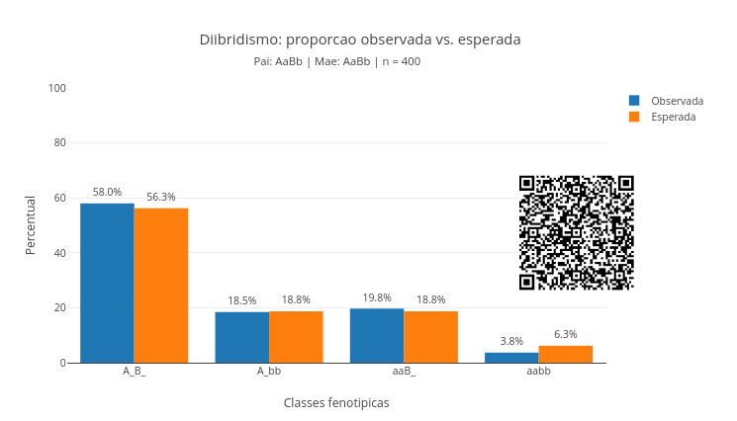
Figura 3.3: A genética mendeliana como ferramenta de probabilidade. Embora haja incerteza sobre o resultado de um indivíduo, o padrão de muitos descendentes pode ser previsto. Clique neste LINK para carregar o app.

Agite antes de usar
O script simula um cruzamento envolvendo dois genes ao mesmo tempo. Você pode alterar os genótipos para pai, mãe, e n. Exemplos para os dois primeiros são “AaBb”, “AABB”, “Aabb”, “aaBb”, e “aabb”. O gráfico resultante compara a proporção observada na simulação com a proporção esperada pelas regras mendelianas. Isso permite mostrar que a heranca segue uma lógica probabilística, embora a amostra real possa oscilar, especialmente quando o valor de n é pequeno.
No diibridismo, duas características são analisadas simultaneamente. Cada indivíduo possui dois pares de alelos, AaBb. Isso representa:
- gene A: A ou a;
- gene B: B ou b.
Um indivíduo AaBb pode formar gametas como AB, Ab, aB, ou ab. Assim, no início do código, altere:
let pai = "AaBb";
let mae = "AaBb";
let n = 400;
Experimente “AABB”, “aabb”, “AaBb” ou “aabb”, bem como o tamanho n da amostra (50, 1000), e observe o resultado para um cruzamento clássico. Exemplificando, se o cruzamento for:
$$AaBb×AaBb \left(3.5\right)$$
Então a proporção fenotípica esperada é 9:3:3:1. Ou seja:
9A_B_ : 3A_bb : 3aaB_ : 1aabb
O script calcula os dois conjuntos de valores, observado e calculado, como segue. O resultado dos sorteios simulados é dado por:
const filhos = cruzarDiibrido(pai, mae, n);
Já o resultado teórico obtido a partir de todas as combinações possíveis de gametas, é dado por:
const espPct = proporcaoEsperada(pai, mae);
Diversos são os cenários passíveis de visualização com auxílio do JSPlotly da Figura 3.3 para ajudar-lhe a compreender melhor essas regras de cruzamento diíbrido. Ilustrando:
- Cruzamento clássico. Use pai = “AaBb” e *mae = “AaBb”. Observe se a proporção observada se aproxima de 9:3:3:1.
- Duplo homozigoto dominante com duplo recessivo. Faça pai = “AABB” e mae = “aabb”. Dessa forma, espera-se que todos os descendentes serão AaBb.
- Cruzamento-teste (Testcross). Use pai = “AaBb” e mae = “aabb”. Observe a distribuição entre as quatro classes fenotípicas. Esse reste cruzado (testcross) foi introduzido por Mendel para determinar o genótipo de um indivíduo com fenótipo dominante (desconhecido), cruzando-o com um homozigoto recessivo.
- Tamanho da amostra. Compara n = 40 com n = 4000. Quanto maior o número de descendentes simulados, mais estável fica a proporção observada.
Em síntese, acompanhamos uma característica apenas no monoibridismoa, enquanto que no diibridismo, acompanhamos duas. O cruzamento diíbrido mostra como a herança mendeliana pode gerar padrões complexos também a partir de regras simples.

VOLTA PRO MUNDO 
A genética integrada ajuda a interpretar uma enorme variedade de situações reais. Questões familiares sobre herança de traços, testes de paternidade, doenças hereditárias e compatibilidade sanguínea aderem-se com praticidade à genética mendeliana. Já diagnósticos moleculares, identificação de mutações e compreensão de mecanismos celulares, por sua vez, dependem da genética molecular. E para essa, vacinas de RNA, testes baseados em DNA, transgênicos e terapias gênicas mostram o alcance biotecnológico desse campo.
Perceba que a genética organiza modos distintos de se pensar o corpo, a herança, a diversidade biológica e o próprio futuro das intervenções biomédicas, um exemplo fértil no qual a ciência traduz observações em modelos, modelos em mecanismos e mecanismos em tecnologias.

3.3 Mutações e variabilidade
Se os genes são sequências de DNA, alterações nessas sequências podem modificar a informação biológica. Essas alterações são chamadas mutações. Algumas não produzem efeitos perceptíveis, outras modificam proteínas, alteram funções celulares ou contribuem para doenças genéticas. Em certos contextos, também, podem gerar variabilidade útil à evolução.
As mutações ajudam a conectar o nível molecular ao nível fenotípico. Uma troca de uma base nitrogenada, por exemplo, pode alterar um códon (trinca de bases), modificar um aminoácido e influenciar a estrutura final de uma proteína. Assim, uma pequena alteração microscópica pode produzir grandes efeitos biológicos.

3.4 Biotecnologia: compreender para intervir
Quando a genética passou a ser entendida em nível molecular, surgiram também ferramentas para manipular o DNA. A biotecnologia genética passou então a incluir estratégias como PCR, DNA recombinante, produção de organismos transgênicos, clonagem e edição gênica.
Explicando, PCR (Reação em Cadeia da Polimerase) é uma técnica de biologia molecular que amplifica exponencialmente sequências específicas de DNA, facilitando análises e diagnósticos. A tecnologia do DNA recombinante tornou possível inserir genes em outros organismos. A clonagem mostrou que materiais genéticos podem ser copiados em contextos específicos. Mais recentemente, sistemas de edição como CRISPR (Clustered Regularly Interspaced Short Palindromic Repeats), ampliaram enormemente a capacidade de modificar sequências gênicas de forma direcionada, utlizando uma “tesoura molecular” (sistema Cas9) para cortar, inserir ou corrigir sequências específicas de DNA de forma rápida e precisa.
Essas técnicas trazem aplicações promissoras em saúde, agricultura, pesquisa e indústria, mas também levantam questões éticas importantes, já que intervir no DNA deixou de ser uma “possibilidade” técnica para ser uma decisão social.

E SE… 
Dos apps apresentados acima, é possível abstrair um sem-número de reflexões sobre a genética mendeliana. Considerando o JSPlotly da Figura 3.2, por exemplo:
- E se os dois pais forem homozigotos dominantes ?
- E se um dos pais for recessivo puro ?
- E se aumentarmos muito o número de descendentes simulados ?
- E se o resultado observado for diferente da proporção esperada ?
- E se quisermos contar também os genótipos, e não apenas os fenótipos ?
- E se uma característica não seguir exatamente o padrão dominante-recessivo ?
Para o script da Figura 3.3, por sua vez, também é possível perguntar:
- E se os dois pais forem duplo heterozigotos ?
- E se um dos pais for duplo recessivo ?
- E se aumentarmos muito o número de descendentes simulados ?
- E se a proporção observada não for exatamente igual à esperada ?
- E se os genes não fossem independentes ?
- E se quisermos comparar genótipo e fenótipo no mesmo gráfico ?
Assim, perceba que nem toda herança segue o modelo mais simples apresentado por Mendel. Em alguns casos, os heterozigotos apresentam fenótipos intermediários, enquanto em outros, dois alelos se manifestam simultaneamente. Essas situações mostram que os modelos básicos são ponto de partida, mas não o ponto final.
E se a ciência puder corrigir genes defeituosos ?. A edição gênica abre possibilidades de amplo espectro, como corrigir mutações associadas a doenças. Ao mesmo tempo, essa capacidade exige um debate ético: quais usos são justificáveis ? Quais limites devem existir ? Como a Inteligência Artificial entra nesse jogo ? Quem decide ?
E se a herança genética não determinar tudo ?. Mesmo quando a herança genética influencia fortemente um fenótipo, o ambiente continua importante. A genética não deve ser vista como destino absoluto, mas como parte de uma rede de interações biológicas e ambientais.
E se uma única mutação alterar uma proteína essencial ?. Uma pequena alteração em uma sequência de DNA pode não produzir efeito aparente, mas também pode comprometer a função de uma proteína importante. Esse tipo de raciocínio ajuda a conectar biologia molecular, fisiologia e saúde.
Para essa última indagação, que tal explorar mais um JSPlotly ?!
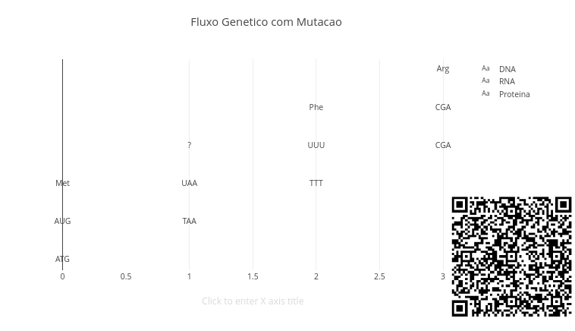
Figura 3.4: Pequenas mudanças no DNA podem alterar completamente o resultado biológico. Clique no LINK para carregar o app.

Agite antes de usar
Esse script mostra o fluxo básico da informação genética (DNA $→$ RNA $→$ proteína), e permite observar como uma pequena alteração no DNA pode mudar o resultado final da tradução. Agora o foco está na ponte entre Mendel, genética molecular, e mutação. E em como uma mutação pode causar uma doença.
No script é possível alterar a base (A, T, C, G) e a posição da mutação (posMut). Isso permite observar a mudança no DNA, o reflexo no RNA, e o impacto na proteína. A sequência inicial de DNA é dividida em códons:
let dna = "ATG GAA TTT CGA".split(" ");
Cada códon possui três bases. Na transcrição, o DNA é convertido em RNA pela troca:
$$T→U$$
Ou seja, timina (T) do DNA é transcrita como uracila (U) no RNA. Depois, cada códon de RNA é traduzido em um aminoácido. O aplicativo começa sem mutações. Clique em add e veja que ele apresenta três linhas: uma para o DNA, outra para o RNA transcrito, e outra para a proteína traduzida.
Agora, comece alterando a posição da mutação e da nova base. Por exemplo:
let posMut = 1;
let novaBase = "T";
Se a mutação gerar um códon conhecido na tabela, aparecerá um aminoácido. Se o códon não estiver na tabela simplificada, aparecerá uma interrogação ” ? “ na linha do aminoácido correspondente.
A transcrição acontece aqui:
codon.replace(/T/g, "U")
Já a tradução usa uma tabela simplificada:
const tabela = {
"AUG": "Met",
"GAA": "Glu",
"UUU": "Phe",
"CGA": "Arg"
};
E a mutação altera a primeira base de um códon escolhido:
codon[0] = base;
Perceba então que uma mutação pequena no DNA pode ou não alterar a proteína.
Como para os demais apps deste livro, procure montar cenários para se apropriar dos conceitos envolvidos. Ilustrando:
- E se a mutação não alterar o aminoácido ?
- E se a mutação gerar um códon desconhecido pela tabela ?
- E se a mutação ocorrer no primeiro códon ?
- E se ampliarmos a tabela genética ?
E para te auxiliar a responder essa última questão “E se…”, bem como ilustrar uma aplicação biotecnológica, que tal um último JSPlotly ?!
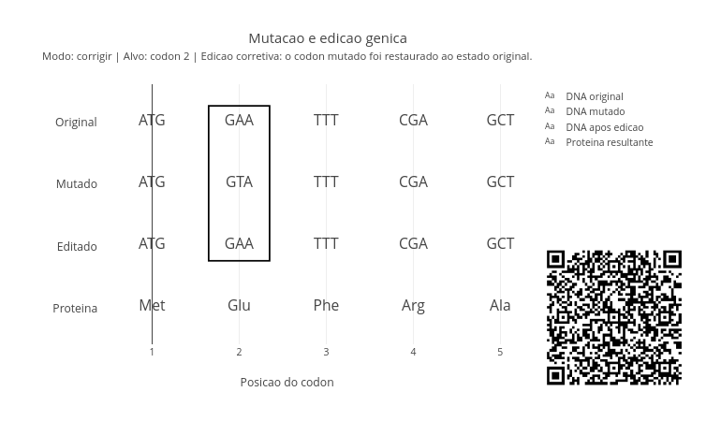
Figura 3.5: Edição gênica: o caminho reverso que vai do fenótipo ao genótipo, e desse à intervenção. Clique neste LINK para carregar o app.
A ideia desse script é mostrar uma sequência original, uma sequência mutada e o resultado de uma intervenção do tipo CRISPR.

Agite antes de usar
Esse script permite mostrar que a biotecnologia atua sobre sequências concretas de DNA e com impacto potencial sobre uma proteina. Você pode alterar o dnaOriginal, o dnaMutado, o alvo, o modo, e o novoCodon.
Os 3 modos possiveis são:
- “corrigir” - restaura o codon mutado ao estado original;
- “nocautear” - insere um codon STOP e interrompe a tradução. Aqui mora a ideia de terapia gênica corretiva (knockout).
- “substituir” - troca o codon por outro definido em novoCodon.
Observe que é possível simular uma interrupção precoce da tradução ou uma relação com perda de funcão. Além disso, pode-se simular também uma substituição dirigida, com troca planejada de codons. Para isso use “GAA” ou “TAA” na linha de let modo = “substituir”. Essas ações ilustram a diferenca entre restaurar, alterar e desligar um gene.
Outra ação possível no script envolve mudar o alvo. Para isso, modifique a linha “let alvo = 0” para 3. Isso mostra que a posição da alteração importa, e que mutações em pontos diferentes podem ter consequências distintas.

MESMO PADRÃO, OUTROS MUNDOS 
Os JSPlotly trazidos nesse capítulo pretendem ilustrar a genética em múltiplas faces. Enquanto o JSPlotly da Figura 3.2 busca a percepção de regularidades simples, o da Figura 3.3 direciona-se para perguntar onde está essa informacao, ao passo que o da Figura 3.4 amplia a discussão para dois genes e probabilidade, e o da Figura 3.5 mostra que hoje a genética pode ser editada.
Assim, percebe-se que a genética pode ser estudada com um racional explicativo. Primeiro, reconhecem-se padrões de herança em fenótipos observáveis. Depois, identifica-se que esses padrões dependem de genes localizados no DNA. Em seguida, entende-se que a informação genética pode ser expressa, alterada e até manipulada tecnologicamente. As técnicas de DNA recombinante levam hoje a novas fronteiras de aplicação, como CRISPR em embriões humanos, células artificiais e biologia sintética, design de proteínas por inteligência artificial, edição genética in vivo e edição epigenética (ambiente e estilo de vida afetando genes sem alterar o DNA), entre muitas outras.
Ao integrar genética mendeliana, molecular e biotecnologia, esse capítulo mostra que os padrões observados nos organismos se conectam a mecanismos moleculares que, por sua vez, contribuem para tecnologias capazes de transformar pesquisa, medicina e sociedade.

POR DENTRO DA FERRAMENTA 
O capítulo utiliza duas propostas para o estudo interativo de genética, a mendeliana, que permite observar cruzamentos, proporções e padrões de herança de modo visual e manipulável, e a molecular, mostrando como alterações no DNA podem repercutir em produtos celulares, e como certas técnicas exploram essa lógica em aplicações reais.
Para ilustrar um pouco mais do conteúdo da “caixa-preta” do script de JSPlotly da Figura 3.2, segue uma explicação rápida para algumas funções.
A função abaixo transforma o genótipo em gametas possíveis:
function gametas(genotipo) {
return genotipo.split("");
}
Assim:
"Aa"
vira:
["A", "a"]
Depois, o script sorteia um alelo do pai e um alelo da mãe:
const a1 = gp[Math.floor(Math.random() * gp.length)];
const a2 = gm[Math.floor(Math.random() * gm.length)];
O genótipo do filho é formado por:
const filho = [a1, a2].sort().join("");
A função abaixo define o fenótipo:
function fenotipo(gen) {
return gen.includes("A") ? "Dominante" : "Recessivo";
}
Ou seja, se existir pelo menos um alelo dominante A o fenótipo será dominante. Assim, pode-se “transcrever” uma lógica de código para o script da Figura 3.2 como:
genótipos dos pais
↓
gametas possíveis
↓
sorteio de alelos
↓
genótipo dos filhos
↓
fenótipo
↓
gráfico de frequências

3.5 Pseudocódigo e outro JSPlotly
Aqui vamos quebrar um pouco a estrutura da seção, e apresentar um trecho e um pseudocódigo para o 2o. script de JSPlotly (Figura 3.3), para ilustrar como algoritmos um pouco mais elaborados podem ser traduzidos em “linguagem humana”. No código, a função abaixo separa o genótipo em dois pares de genes:
function separarGenotipo(g) {
return [
g.slice(0, 2),
g.slice(2, 4)
];
}
Assim:
"AaBb"
vira:
["Aa", "Bb"]
Depois, o script gera todas as combinações possíveis de gametas:
function gametasDiibrido(g) {
...
}
Para:
AaBb
os gametas possíveis são:
AB, Ab, aB, ab
A cada descendente, o script sorteia um gameta de cada progenitor:
const a = gp1[Math.floor(Math.random() * gp1.length)];
const b = gp2[Math.floor(Math.random() * gp2.length)];
Depois, combina os gametas para formar o genótipo do filho. O gráfico compara essa previsão com os resultados sorteados pela simulação. Com poucos descendentes, a proporção observada pode variar bastante. Com muitos descendentes, ela tende a se aproximar da proporção esperada.
Uma proposta de pseudocódigo para esse script é:
INÍCIO
// 1. Definir genótipos dos pais
definir pai
definir mae
definir n (número de descendentes)
// 2. Separar genes em pares (A e B)
função separarGenotipo(genotipo):
retornar [geneA, geneB]
// 3. Gerar gametas possíveis
função gerarGametas(genotipo):
separar em dois pares (geneA, geneB)
para cada alelo de geneA:
para cada alelo de geneB:
combinar alelos → formar gameta
retornar lista de gametas
// 4. Combinar gametas para formar descendente
função combinarGametas(gameta_pai, gameta_mae):
formar par para gene A
formar par para gene B
organizar (dominante antes de recessivo)
retornar genótipo completo
// 5. Determinar fenótipo
função fenotipo(genotipo):
verificar presença de alelo dominante em A
verificar presença de alelo dominante em B
se A dominante e B dominante → "A_B_"
se A dominante e B recessivo → "A_bb"
se A recessivo e B dominante → "aaB_"
se ambos recessivos → "aabb"
retornar classe fenotípica
// 6. Simular descendentes (parte probabilística)
gerar lista de gametas do pai
gerar lista de gametas da mãe
criar contador de fenótipos
PARA i de 1 até n:
sortear gameta do pai
sortear gameta da mãe
combinar → formar descendente
identificar fenótipo
incrementar contador correspondente
FIM PARA
// 7. Calcular proporção observada
converter contagem em porcentagem
// 8. Calcular proporção esperada (todas as combinações)
PARA cada gameta do pai:
PARA cada gameta da mãe:
combinar gametas
determinar fenótipo
contar ocorrência
FIM
FIM
converter contagem em porcentagem
// 9. Construir gráfico
plotar:
barras → proporção observada
barras → proporção esperada
FIM

4. Metabolismo e Fisiologia: Energia, Equilíbrio e Vida
O MUNDO TE CHAMA 
Você já percebeu que seu corpo nunca para ? Até quando você está “parado” ele gasta energia, mesmo dormindo. E se você acha que são milhões de reações (bio)químicas acontecendo ao mesmo tempo, engana-se: são septilhões de reações por segundo, ou até mais ! Sabe quanto é isso ? ${10}^{24}$ reações em um único segundo ! Um valor maior até que o número de Avogadro, usado para a representar 1 mol de qualquer substância ($6,02x{10}^{23}$ moléculas). A esse conjunto imenso de reações dá-se o nome de metabolismo. É o metabolismo que permite que uma célula “queime” açúcar, produza proteínas e armazene gordura. Ou que fabrique açúcar, degrade proteínas, e “queime” gorduras. Tudo sendo controlado por hormônios e outras substâncias com ação sobre os tecidos. Essas transformações todas não são aleatórias, e sim controladas e integradas para que o corpo funcione em equilíbrio, algo que é bastante estudado na Fisiologia de órgãos e tecidos.
Ao final, você será capaz de:
- compreender o metabolismo como conjunto integrado de reações químicas da vida;
- diferenciar processos de obtenção, armazenamento e uso de energia no organismo;
- relacionar glicose, ATP, hormônios e atividade fisiológica com situações do cotidiano;
- interpretar a homeostase como equilíbrio dinâmico, e não como estado fixo;
- explorar, modificar e discutir modelos computacionais simples de regulação metabólica.

Figura 4.1: Energia produz biomoléculas cuja quebra produz energia.

MEXA ANTES DE ENTENDER 
Para esse capítulo integrado de metabolismo e fisiologia, começe pelo app de JSPlotly que segue, sobre o que ocorre no metabolismo antes e depois das refeições ao longo do dia.
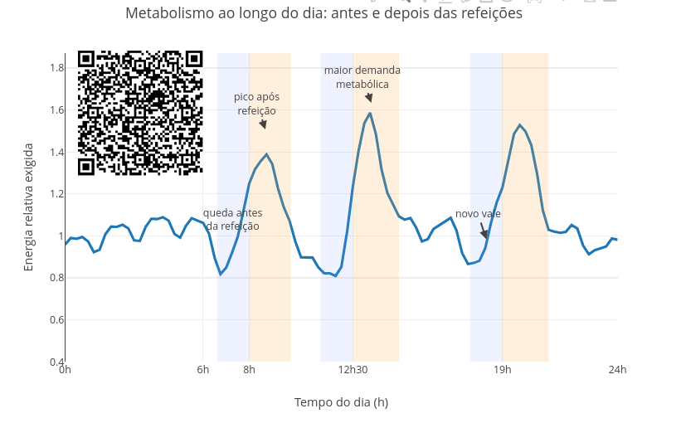
Figura 4.2: O corpo não exige sempre a mesma quantidade de energia. Clique com o botão direito neste LINK e abra o aplicativo em nova aba.
O script simula num gráfico a energia relativa exigida pelo organismo ao longo de um dia. Veja que essa curva não é constante, podendo subir, descer, e se ajustar de acordo com o horário, a atividade e as refeições.

Agite antes de usar
O gráfico destaca dois momentos importantes: uma queda antes da refeição, e um pico logo depois da refeição.
Execute o script com os valores originais.
const taxa_metabolica = 1.0;
const atividade = 1.0;
const variacao = 0.05;
Depois altere o código em:
const taxa_metabolica = 1.3;
ou:
const atividade = 1.8;
Observe como a curva sobe, oscila e muda de forma.
Aumente também:
const variacao = 0.12;
Antes de uma refeição, a energia disponível pode estar menor, e o organismo tende a funcionar usando reservas e ajustes internos. Logo depois da refeição, a demanda aumenta porque o corpo precisa digerir, absorver, transportar e armazenar nutrientes. Entre as refeições, o metabolismo retorna gradualmente a um nível mais estável. No gráfico, isso fica claro junto às etapas de queda, refeição, pico, e retorno.
Olhando internamente para o script, ele calcula a energia exigida em pequenos intervalos de tempo:
for (let t = 0; t <= tempo_max; t += 0.25) {
Depois soma vários componentes:
ritmoDiario
efeitoAtividade
vales
picos
ruidoSuave(t)
Os vales simulam quedas antes das refeições:
valeAntesRefeicao(t, hora, intensidade, largura)
Os picos simulam aumento de demanda logo após as refeições:
picoRefeicao(t, hora, intensidade, largura)
O ruidoSuave(t) adiciona pequenas variações fisiológicas, evitando uma curva artificialmente perfeita.
No fim, a curva representa um metabolismo em ajuste contínuo, bem longe de qualquer simulação real, é bem verdade, mas muito distante também das imagens estáticas presentes nos livros didáticos. Para utilizar o script rapidamente:
- Rode o script com os valores originais;
- Observe os vales antes das refeições;
- Observe os picos logo após as refeições;
- Passe o mouse sobre a curva para ver o momento indicado;
- Aumente atividade;
- Veja como a curva fica mais variável;
- Aumente taxa_metabolica;
- Observe se toda a curva sobe;
- Aumente variacao;
- Veja como pequenas oscilações aparecem sobre a tendência principal.
Veja que o metabolismo muda ao longo do dia, sempre respondendo à dinâmica do corpo. Quer alguns cenários para se “divertir” ?
1 Menor demanda metabólica. Como uma menor taxa metabólica altera a altura geral da curva ?
const taxa_metabolica = 0.7;
- Maior demanda metabólica. Agora mude a taxa para 1.4. A curva muda de forma ou principalmente de intensidade ?
- Mais atividade. Observe se uma maior atividade altera as oscilações ao longo do dia.
const atividade = 2.0;
- Pouca variação. Um gráfico muito “liso” parece menos parecido com um organismo real ?
const variacao = 0.01;
- Alta variação. Agora mude para 0.15. Quando a variação aumenta, fica mais difícil perceber os padrões principais ?
A curva mostra que o organismo alterna momentos de menor e maior exigência energética. Antes das refeições, aparecem vales que representam menor disponibilidade imediata de energia. Após as refeições, aparecem picos relacionados à digestão, absorção e processamento dos nutrientes. Depois, a curva tende a voltar para níveis intermediários. Em poucas palavras, o metabolismo não fica parado, mas acompanha as necessidades do corpo.
Essas necessidades variam ao longo do dia, fazendo com que órgãos, tecidos e células ajustem suas atividades metabólicas em função de moléculas e da energia presente. Um bom exemplo dessa flutuação é o que ocorre com os níveis de glicose do sangue na presença de ATP, adenosina trifosfato, a moeda de troca energética das células, e da insulina, o principal hormônio do metabolismo de glicose. O script de JSPlotly seguinte busca ilustrar esse metabolismo integrado.
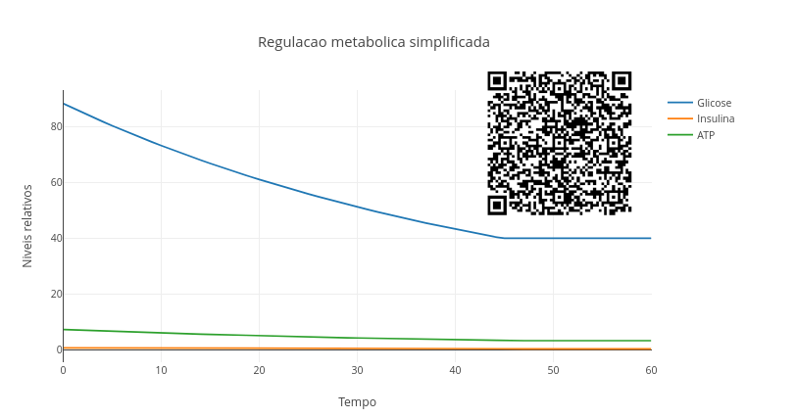
Figura 4.3: O metabolismo funciona como uma rede de ajustes sobre eventos controlados. Clique com o botão direito neste LINK e abra o aplicativo em nova aba.
O script simula, de forma simplificada, a relação entre glicose, insulina, atividade corporal e produção de ATP, mostrando que o metabolismo não depende de uma variável somente. Quando a atividade aumenta, o corpo tende a consumir mais glicose. Quando há glicose disponível, a resposta da insulina favorece sua entrada nas células. E, dentro das células, parte dessa glicose pode ser usada para produzir ATP.

Agite antes de usar
O gráfico mostra um sistema de regulação simplificado, e em que a glicose representa combustível disponível, a insulina um sinal de controle, e o ATP a energia celular produzida a partir desse combustível.
Execute o script com os valores originais:
let nivel_glicose = 90;
const atividade = 5.0;
const sensibilidade_insulina = 0.7;
const reposicao_basal = 0.2;
Depois altere a glicose inicial:
let nivel_glicose = 140;
Aumente a atividade:
const atividade = 9.0;
E reduza a sensibilidade à insulina:
const sensibilidade_insulina = 0.3;
Observe como as curvas mudam juntas, e veja que o corpo ajusta o uso de glicose para manter energia disponível. A glicose diminui conforme é consumida pela atividade, sendo acompanhada pelo nível de insulina, uma resposta de regulação do açúcar do sangue. E a produção de ATP depende da glicose disponível. Por isso, quando uma curva muda, as outras também respondem.
Por dentro do script define-se inicialmente alguns parâmetros principais:
let nivel_glicose = 90;
const atividade = 5.0;
const sensibilidade_insulina = 0.7;
const reposicao_basal = 0.2;
Depois calcula-se a resposta da insulina:
const ins = sensibilidade_insulina * (nivel_glicose / 100);
Em seguida, estima-se o consumo de glicose:
const consumo = atividade * ins * 0.6;
E a produção relativa de ATP:
const producao_atp = Math.max(0, nivel_glicose * 0.08);
Por fim, atualiza-se o nível de glicose:
nivel_glicose = nivel_glicose - consumo + reposicao_basal;
A cada volta do laço (ou loop, no jargão da computação), o organismo simulado entra em um novo estado. Use o tutorial abaixo para experimentar o app.
- Rode o script com os valores originais;
- Observe a curva da glicose;
- Compare glicose e ATP;
- Veja como a insulina acompanha a glicose;
- Aumente atividade;
- Observe se a glicose cai mais rapidamente;
- Aumente reposicao_basal;
- Veja se a glicose se mantém por mais tempo;
- Reduza sensibilidade_insulina;
- Observe como o sistema muda de comportamento.
Depois de testar o script, você deve perceber que o equilíbrio energético depende da glicose disponível, bem como da atividade e da resposta hormonal. Todas “juntas e misturadas”, e não uma mais importante que a outra. Seguem alguns cenários para você explorar.
!. Glicose inicial normal. Como o sistema se comporta quando parte de um valor intermediário ?
let nivel_glicose = 90;
- Glicose inicial elevada. Mude a glicose para 160 (valor comum na hiperglicemia, ou excesso de açúcar no sangue). Maior glicose inicial sustenta maior produção de ATP por mais tempo ?
- Atividade intensa. Pense num exercício físico. Por que maior atividade acelera o consumo de glicose ?
const atividade = 10.0;
- Baixa sensibilidade à insulina. O que acontece quando a resposta à insulina fica menos eficiente, o que é comum no quadro de diabetes ?
const sensibilidade_insulina = 0.25;
- Maior reposição basal. Como a reposição contínua ajuda a manter a glicose disponível ?
const reposicao_basal = 1.0;
Portanto, quando a atividade aumenta, o consumo cresce. Quando a glicose cai, a produção de ATP tende a diminuir. Em síntese, o corpo precisa equilibrar entrada, armazenamento, consumo e reposição de energia.

FAZENDO APARECER 
O app da Figura 4.3 integrou a glicose circulante, a ação da insulina e a produção de ATP, unindo a Bioquímica e a Fisiologia para um exemplo de homeostasia (equilíbrio) entre a produção e o consumo de energia corporal. Imagine agora que tudo isso está acontecendo ao mesmo tempo em tecidos corporais diferentes, e com um fluxo de informação que permite ajustes mais complexos. Essa é a proposta do próximo script ! Apresentar o metabolismo como uma rede regulatória, com sangue, fígado, músculo, hormônios e ATP se comunicando no mesmo sistema integrado.
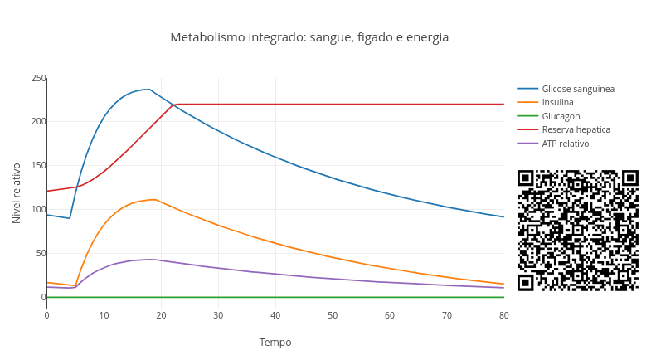
Figura 4.4: O metabolismo envolve uma regulação entre entrada, uso e reserva de energia e de moléculas. Clique com o botão direito neste LINK e abra o aplicativo em nova aba.
Agora o script roda um painel (dashboard) que simula um sistema metabólico mais completo, anos-luz do que ocorre nas células, mas modelado para que você entenda de um jeito mais lúdico como funciona o metabolismo do corpo num nível fisiológico. A glicose dessa vez não aparece sozinha, mas interage com a entrada de alimento, captação pelos músculos, reserva no fígado, ação da insulina, ação do glucagon (ou glicagon em português) e a produção relativa de ATP. A insulina é o “hormônio da saciedade celular”, ou seja, é liberada quando a célula tem nutrimentos suficientes, como a glicose. Já o glicagon atua ao contrário da insulina, como “hormônio da fome celular”, porque ele é liberado quando a célula está carente de nutrimentos, como a glicose.

Agite antes de usar
Ao rodar o app, veja que o gráfico apresenta um organismo que não apenas usa energia, regula, armazena, libera e redistribui essa energia conforme as condições mudam.
Execute o script com os valores originais:
let glicose_sangue = 95;
let reserva_figado = 120;
const atividade = 1.2;
const sensibilidade = 1.0;
const refeicao = 30;
Depois altere a refeição:
const refeicao = 70;
Aumente a atividade:
const atividade = 2.5;
Reduza a reserva hepática:
let reserva_figado = 40;
Observe como o corpo tenta se reorganizar, mantendo energia disponível mesmo quando a glicose sobe e desce. Logo após a entrada de alimento, a glicose sanguínea tende a aumentar. Quando a glicose está alta, a insulina aumenta e favorece captação e armazenamento. Quando a glicose cai, o glicagon aumenta e favorece a liberação de reservas do fígado. Ao mesmo tempo, os músculos consomem glicose para produzir ATP. Em síntese, o metabolismo funciona trocando informações entre órgãos e sinais químicos.
O código começa com valores iniciais para glicose no sangue e reserva do fígado:
let glicose_sangue = 95;
let reserva_figado = 120;
Depois simula uma entrada alimentar entre os tempos 5 e 18 (horas):
if (t >= 5 && t <= 18) {
entrada_alimentar = refeicao * Math.exp(-(t - 5) / 7);
}
Essa entrada representa nutrientes chegando ao sangue de forma gradual e depois diminuindo.
A insulina aumenta quando a glicose está acima de certo nível:
const ins = Math.max(0, sensibilidade * (glicose_sangue - 70) / 30);
O glicagon aumenta quando a glicose fica mais baixa. Esses dois sinais funcionam como forças opostas de regulação.
const glu = Math.max(0, (90 - glicose_sangue) / 25);
A captação muscular representa o uso da glicose pelos tecidos:
const captacao_muscular = atividade * (0.4 + 0.6 * ins);
O fígado pode liberar glicose quando o glucagon aumenta:
const liberacao_figado = Math.min(reserva_figado * 0.04, glu * 2.5);
E também armazenar glicose quando a insulina está mais alta:
const armazenamento_figado = Math.max(0, ins * 1.2);
No final, o ATP relativo depende tanto da captação muscular quanto da glicose disponível:
const energia_atp = captacao_muscular * 8 + glicose_sangue * 0.03;
O resultado é uma simulação integrada de entrada, uso, e reserva de energia. Você pode usar o tutorial abaixo para rodar o aplicativo.
- Rode o script com os valores originais;
- Observe o aumento inicial da glicose após a refeição;
- Veja como a insulina responde a esse aumento;
- Observe a queda posterior da glicose;
- Veja quando o glucagon começa a aparecer;
- Acompanhe a reserva hepática;
- Observe como o ATP relativo responde à atividade muscular;
- Aumente refeicao;
- Aumente atividade;
- Reduza reserva_figado;
- Compare como o sistema muda em cada situação.
Seguem também alguns cenários para estudo e compreensão do tema.
- Refeição pequena. Uma entrada menor de alimento gera menor pico de glicose e insulina ?
const refeicao = 10;
- Refeição intensa. Aumente a refeicao para 80. Como uma grande entrada alimentar altera glicose, insulina e armazenamento no fígado ?
const refeicao = 80;
- Atividade muscular elevada. Por que maior atividade aumenta a captação de glicose e a produção relativa de ATP ?
const atividade = 3.0;
- Baixa reserva no fígado. O que acontece quando o corpo tem pouca reserva para liberar glicose ?
let reserva_figado = 30;
- Menor sensibilidade à insulina. Como o sistema muda quando a resposta à insulina fica menos eficiente ?
const sensibilidade = 0.35;
- Alta sensibilidade à insulina. Mude a sensibilidade para 1.8. Maior sensibilidade facilita o controle da glicose após a refeição ?
O gráfico mostra que glicose, insulina, glicagon, fígado e ATP não são variáveis independentes. Quando a glicose sobe, a insulina tende a subir. Quando a glicose cai, o glucagon tende a aparecer. Quando há atividade, os músculos aumentam a captação de glicose. Quando o corpo precisa manter energia, o fígado pode liberar parte de sua reserva.

VOLTA PRO MUNDO 
Metabolismo é o conjunto de processos que mantém a vida funcionando, como produzir ATP, regular temperatura, transportar substâncias, contrair músculos, sintetizar moléculas e manter o equilíbrio interno. No mundo real, o metabolismo envolve muitos órgãos, como fígado, rins, cérebro, intestino, pâncreas, músculos, tecido adiposo, e sangue, entre outros. E também muitas moléculas, como glicose, aminoácidos, proteínas, glicogênio, lipídios, ácidos nucleicos, hormônios, enzimas..e por aí vai. Tudo muito bem controlado.
vida depende dessa coordenação contínua entre energia, sinalização e equilíbrio interno. E esse equilíbrio é o que faz com que moléculas que estejam em excesso sejam eliminadas, e as que estejam em falta sejam produzidas. Se houver algum desvio excessivo no níveis dessas biomoléculas, bem como na integridade dos tecidos que as mantém sob controle, aí então podem surgir enfermidades dos mais variados tipos e complexidades.
Nesse nível fisiológico, portanto, é a coordenação entre sistemas que mantêm a vida em funcionamento. Quando nos alimentamos, o sistema digestório disponibiliza nutrientes, e o sistema endócrino participa do controle hormonal. Enquanto isso, o sangue transporta moléculas, as células ajustam suas taxas de consumo, e o sistema nervoso age como uma central de controle para responder de forma rápida e diversificada a fim de manter tudo organizado. Em outras palavras, metabolismo e fisiologia se encontram a todo momento. A produção de energia depende de substratos (reagentes das enzimas) e de vias metabólicas, mas também de sinais, controles e prioridades do organismo.
Para entender mais ainda esses controles diversificados, segue um último JSPlotly para o capítulo, mas desta vez bem mais “animadinho” !
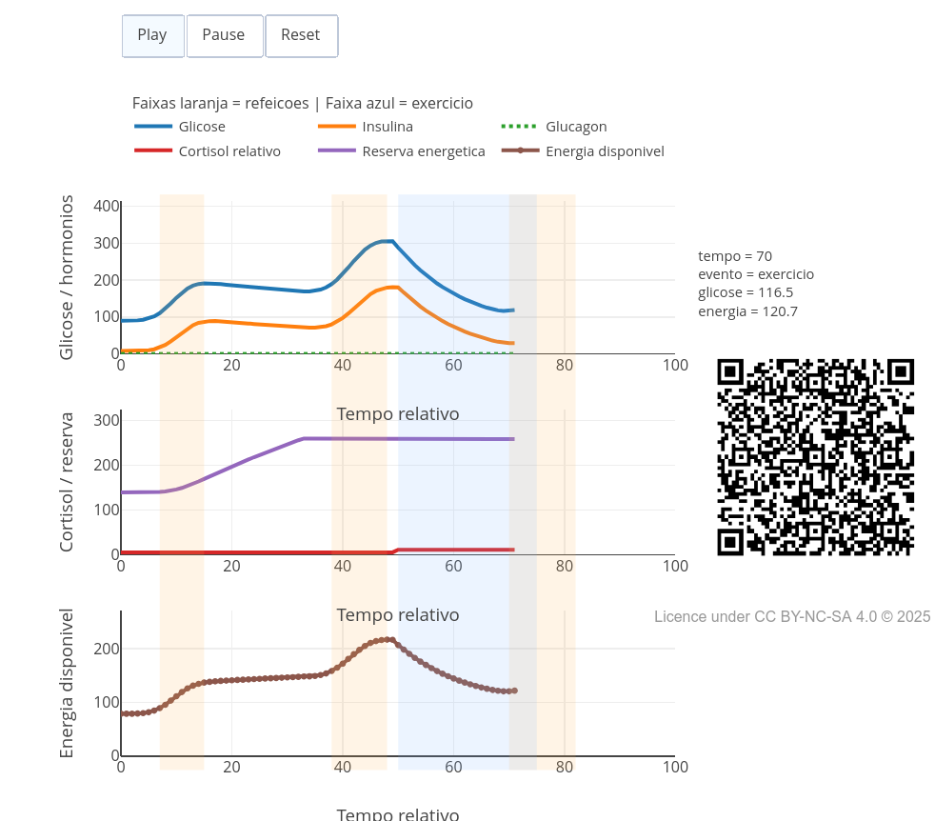
Figura 4.5: O corpo permanece equilibrado porque responde continuamente à mudanças. Clique com o botão direito neste LINK e abra o aplicativo em nova aba.
Agora o app aborda uma “homeostase sistêmica” !!! Nome “chique” para quando o corpo inteiro entra em cena !
O código apresenta uma animação para a resposta integrada do organismo a refeições, exercício, hormônios e reservas energéticas. Ao clicar em Play, você acompanha a evolução de glicose, insulina, glicagon, cortisol relativo (um hormônio ativo do exercício e esforço), reserva energética e energia disponível.
As faixas laranja indicam momentos de refeição. A faixa azul indica um período de exercício. O script tem a intenção de ilustrar como o corpo mantém equilíbrio mesmo quando as condições mudam, como alimentação, exercício e estresse.

Agite antes de usar
Execute o script com os valores originais, observando a sequência de eventos:
input_glicose = 90;
input_reserva = 140;
input_atividade = 1.5;
input_sens = 1.0;
input_estresse = 0.6;
input_modo = "animado";
Depois teste:
input_atividade = 3.0;
ou:
input_estresse = 1.5;
Observe como o sistema muda quando o corpo precisa lidar com maior demanda. Durante uma refeição, a glicose tende a aumentar, e esse aumento direciona a resposta da insulina. Durante o exercício, a demanda energética cresce, a reserva pode diminuir e o cortisol relativo aumenta. Quando a glicose cai, o glicagon ajuda a mobilizar as reservas. E como um todo, o corpo busca um equilíbrio dinâmico.
Para entender um pouco como funciona o script, ele começa com variáveis que representam o estado inicial do organismo:
let glicose = 90;
let reserva = 140;
Depois simula três refeições usando pulsos matemáticos:
pulso(t, 10, 4, 16)
pulso(t, 42, 5, 20)
pulso(t, 76, 5, 18)
Esses pulsos criam aumentos temporários na glicose. O exercício aparece em um intervalo específico:
if (t >= 50 && t <= 75) {
exercicio = atividade * 2.5;
}
A insulina aumenta quando a glicose está mais alta:
const ins = Math.max(0, sens * (glicose - 80) / 25);
O glicagon aumenta quando a glicose está mais baixa:
const glu = Math.max(0, (85 - glicose) / 20);
O cortisol relativo representa uma resposta fisiológica ao estresse e ao exercício:
const cort = estresse + exercicio * 0.15;
A cada instante, o script atualiza glicose, reserva e energia disponível. Depois, os frames fazem a curva aparecer progressivamente, criando a animação. Não custa lembrar que essa simulação visa cumprir uma função didática, e não é baseada em relações matemáticas cientificamente rigorosas. Contudo, as equações apresentadas acima e a lógica do algoritmo permitem explorar muitos conceitos do metabolismo fisiológico. Segue um rápido tutorial de uso.
- Rode o script em modo "animado";
- Clique em Play;
- Observe primeiro os momentos de refeição;
- Veja como a glicose responde;
- Compare a resposta da insulina;
- Observe o período de exercício;
- Veja como o cortisol relativo aumenta;
- Acompanhe a reserva energética;
- Observe a energia disponível;
- Use o slider para voltar a momentos específicos;
- Aumente input_atividade;
- Aumente input_estresse;
- Reduza input_sens;
- Compare como o sistema tenta manter equilíbrio.
Agora compare alguns cenários:
- Exercício moderado. Como o organismo responde a uma demanda energética intermediária ?
input_atividade = 1.5;
- Exercício intenso. Mude a atividade para 3.5. Por que uma maior atividade reduz reservas e altera a energia disponível ?
- Maior estresse fisiológico. Como o estresse altera a disponibilidade de energia e a resposta hormonal ?
input_estresse = 1.8;
- Menor sensibilidade à insulina. O que muda quando a glicose sobe, mas a resposta à insulina fica menos eficiente ?
input_sens = 0.4;
- Baixa reserva energética. O que acontece quando o organismo tem pouca reserva para sustentar exercício e equilíbrio ?
input_reserva = 50;
- Maior glicose inicial. Como uma glicose inicial elevada muda a resposta da insulina e da energia disponível ?
input_glicose = 150;
A animação mostra que a homeostase do corpo significa capacidade de responder, mais do que uma monotonia por falta de mudanças. Após as refeições, a glicose aumenta e a insulina participa do controle. Durante o exercício, o uso de energia aumenta, as reservas são mobilizadas e o cortisol relativo sobe. Quando a glicose cai, o glicagon ajuda a sustentar a disponibilidade de combustível. Ou seja, o organismo está sempre ajustando entrada, uso, armazenamento e liberação de energia.
No mundo real, a fisiologia sistêmica envolve muitos órgãos trabalhando juntos, como intestino, pâncreas, fígado, músculos, tecido adiposo, cérebro, rins e sistema endócrino. Para continuar funcionando sob os estímulos mais diversos, o corpo altera hormônios, usa reservas, processa nutrientes, responde ao exercício e reorganiza sua energia.

E SE… 
São virtualmente ilimitadas as situações do cotidiano no tema para essa seção. Algumas selecionadas estão abaixo.
- E se o metabolismo nunca variasse ao longo do dia ?
- E se refeições deixassem de produzir picos metabólicos perceptíveis ?
- E se o organismo não conseguisse reduzir o gasto energético entre refeições ?
- E se pequenas flutuações fisiológicas desaparecessem completamente ?
- E se o corpo consumisse energia mais rápido do que consegue repor ?
- E se a atividade física aumentasse sem aumento proporcional da disponibilidade de glicose ?
- E se a glicose estivesse alta, mas as células respondessem pouco à insulina ?
- E se a produção de ATP diminuísse mesmo com glicose ainda disponível ?
- E se o organismo tivesse glicose circulante, mas pouca capacidade de captá-la ?
- E se a atividade muscular aumentasse muito rapidamente ?
- E se as reservas hepáticas fossem pequenas demais para sustentar longos períodos sem alimentação ?
- E se o fígado liberasse glicose continuamente, mesmo sem necessidade ?
- E se o glucagon permanecesse elevado por muito tempo ?
- E se refeições muito intensas provocassem oscilações exageradas no sistema ?
- E se o metabolismo precisasse equilibrar simultaneamente entrada de alimento, atividade muscular e reserva energética ?
- E se o corpo precisasse continuar produzindo ATP mesmo durante queda de glicose ?
- E se o exercício aumentasse ao mesmo tempo em que o estresse fisiológico também aumentasse ?
- E se o cortisol permanecesse elevado durante longos períodos ?
- E se o organismo tivesse pouca reserva energética para sustentar exercício intenso ?
- E se a homeostase fosse uma linha fixa, em vez de um equilíbrio dinâmico ?
- E se pequenas alterações hormonais fossem capazes de reorganizar todo o metabolismo ?
- E se o equilíbrio fisiológico dependesse não da ausência de mudanças, mas da capacidade de responder continuamente a elas ?
- E se o corpo não armazenasse energia ?
- E se músculos, fígado, hormônios e sangue não funcionassem de forma integrada ?

MESMO PADRÃO, OUTROS MUNDOS 
Esse capítulo pode se conectar facilmente a inúmeras situações e conteúdos que são estudados na Bioquímica e Fisiologia, tais como a respiração celular e a fermentação, e seu envolvimento com a produção de ATP. Os scripts do capítulo também permitem associações variadas, como a digestão e absorção, ao abordar a entrada de nutrientes no sistema, assim como o sistema endócrino, ao tratar da ação hormonal na regulação.
Esses scripts também são correlacionados com o sistema muscular, ao se discutir consumo energético durante esforço, bem como saúde pública, ao relacionar metabolismo com obesidade, diabetes e hábitos de vida. Também percorrem um pouco a relação do metabolismo com esporte e desempenho, ao interpretar demanda energética em diferentes intensidades de atividade, e de ritmos biológicos, ao observar variações ao longo do dia.
Todas essas relações também surgem panoramicamente em áreas bastante diversas. Por exemplo, na Química, ao se discutir energia, reações exergônicas e endergônicas, e na Física, quando se relaciona trabalho, potência e transformação de energia.

POR DENTRO DA FERRAMENTA 
Ao longo desta obra, essa seção tem sido dedicada a espelhar o pensamento computacional e a lógica de programação junto aos diversos scripts de JSPlotly, finalizando com um pseudocódigo voltado a um desses scripts em cada capítulo.
Neste capítulo os scripts de JSPlotly foram utilizados para se ter uma visão dinâmica de como funciona o metabolismo e suas relações com os diversos tecidos do corpo. O Script no. 1, por exemplo, trata de acompanhar a flutuação diária da demanda energética do corpo, enquanto que o Script no. 2 ocupa-se de ilustrar de forma simplificada a regulação da glicose por insulina. Já o Script no. 3 aborda um metabolismo mais integrado junto a tecidos. Por fim, a animação executada pelo Script no. 4 extende essa visão para uma regulação hormonal e de substratos ligada a diferentes condições de atividade metabólica.
Mas você já deve ter percebido também que, ao longos dos capítulos deste trabalho, aquelas competências digitais acima passaram a integrar paulatinamente o próprio capítulo, diminuindo a necessidade de sua exclusividade para o tópico que se apresenta. A partir de agora, então, essa seção irá dedicar-se à verdadeira ferramenta por detrás de todos os scripts que podem ser feitos com o JSPlotly: a linguagem JavaScript.
O entendimento de como opera essa ferramenta permitirá a você compreender e modificar qualquer código deste livro, ajustá-lo às suas preferências ou necessidades, bem como criar outros tantos que desejar. Além disso, poderá também entender o que há por detrás das páginas de internet e criar as suas próprias, como blogs e sites. Isso porque o JavaScript opera silenciosamente quando você clica num botão da tela de seu celular, preenche um formulário ou acompanha uma animação gráfica na internet. Por óbvio, entretanto, esta nanométrica seção não lhe dará condições de sair por aí programando em JavaScript. Mas lhe dará munição básica para que avance ao próximo nível nessa e em qualquer linguagem de programação.
JavaScript (JS), é uma linguagem de programação moderna, utilizada por grandes empresas e big techs, e focada na interatividade entre a página web e o usuário. Diferente de outras linguagens, JavaScript não precisa ser compilada separadamente por um programa, pois é interpretada a partir de máquinas homônimas presentes em navegadores comuns (browser), como Firefox, Chrome, Safari, Opera, Edge, etc.
Assim, Javacript (JS) é uma linguagem para web. Ela completa a tríade essencial, HTML-CSS-JS. Enquanto HTML preocupa-se com o conteúdo e CSS com o estilo, JavaScript ocupa-se do comportamento, ou seja, da interatividade do usuário frente à uma página web. Vamos então chamá-la agora carinhosamente por JS, somente.
Como ocorre com outras linguagens de programação, a linguagem JS possui bibliotecas, que são módulos independentes de códigos para cumprir certas funções. Nesse sentido, JS cumpre metade do nome do JSPlotly. A outra metade vem da principal biblioteca que é utilizada por esse para a construção de gráficos, mapas, e alguns outros objetos interativos, Plotly.js.

4.1 Estrutura de JS
Uma linguagem de programação normalmente possui características estruturais comuns. Isso quer dizer que há comandos para declarar uma variável e seu tipo, a entrada e saída de dados (resultados), a criação e uso de funções, e cálculos aritméticos, por exemplo. E tal como outras linguagens de programação, JS opera com uma lógica similar de declarações (palavras-chave, operadores, valores, expressões). Em resumo, a gente dizer as declarações de JS compõem:
1. Palavras-chave: sintaxe da linguagem JS;
2. Operadores: caracteres que realizam operações;
3. Valores: texto, números, verdadeiro/falso (variável "booleana"), "não definido", "nulo";
4. Expressões: trechos de código que produzem um único valor.
Do ponto de vista estrutural, por conseguinte, JS possui características que também são comuns a outras linguagens de programação:
1. Saída de dados;
2. Declaração de variáveis;
3. Tipos de dados;
4. Constantes;
5. Aritmética;
6. Vetores;
7. Funções;
8. Geração de dados aleatórios;
9. Objetos;
10. Operadores;
11. Estruturas de controle;
Por enquanto é só. Se quiser aprender um pouquinho mais de JS, basta vira a página !

